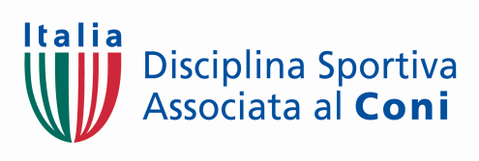

Logo ufficiale del CONI.
Può essere utilizzato dagli organi istituzionali riconosciuti dalla FIWuK.
Non può essere utilizzato in nessun caso dalle ASD affiliate alla FIWuK.

